Dalmatinska 12, 10000 Zagreb // 01 4848 758 // www.hztk.hr 



Prijavnica za radionicu:  LED čestitka  Požega, 9. veljače 2013.  Rok za prijavu 4. veljače 2013.  Izrađenu LED čestitku ponijet ćeš kući! | 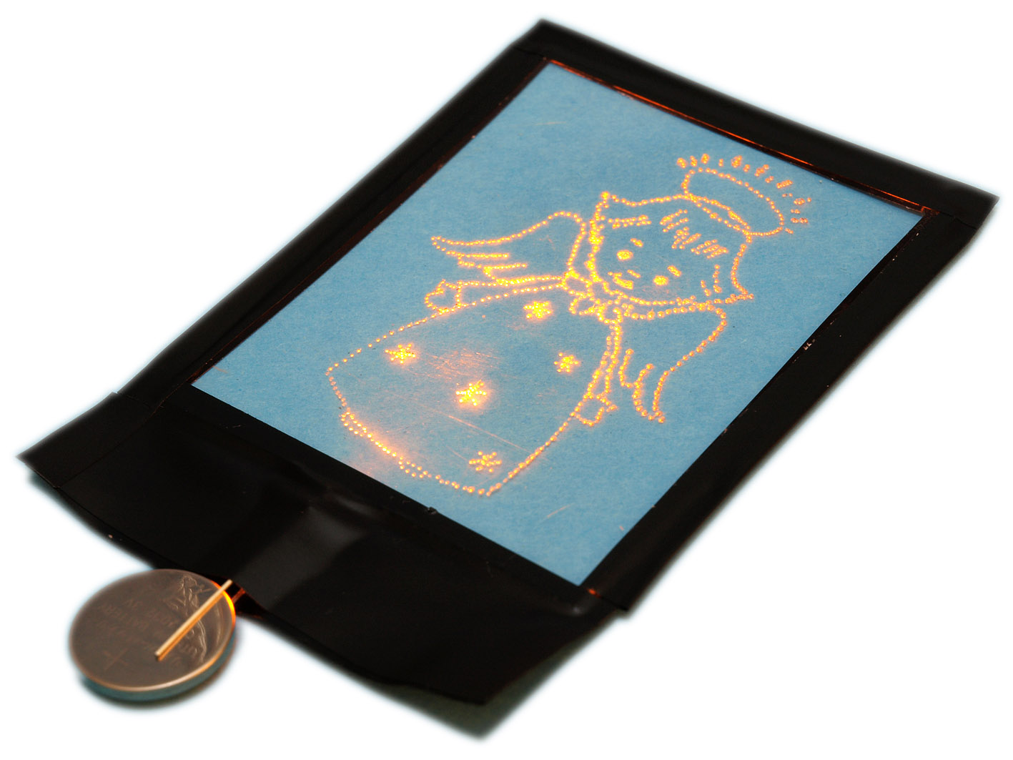

Popunjenu prijavnicu možete dostaviti u Hrvatsku zajednicu tehničke kulture, Dalmatinska 12, Zagreb, poslati je telefaksom na broj 01/48 46 979 ili elektroničkom poštom na adresu bojan.floriani@hztk.hr.
Ime i prezime djeteta
Osnovna škola | Razred
Ime i prezime roditelja / staratelja
Adresa stanovanja
Kontakt telefon / mobitel
roditelja / staratelja
Adresa e-pošte

VAŽNA NAPOMENA: Na našim radionicama fotografiramo i snimamo djecu.
Prijavom djeteta za pohađanje radionice roditelji ili staratelji suglasni su s objavljivanjem fotografija i video snimaka djece u našim tiskanim i elektroničkim glasilima, u svrhu promocije kreativnih tehničkih radionica za djecu.
Potpis roditelja ili staratelja:

